Социально – экономическое развитие города

за январь – июль 2020 года

ПРОМЫШЛЕННОСТЬ
Крупными и средними предприятиями за январь – июль 2020 года произведено промышленной продукции (без НДС и акцизов) на сумму 19 млрд. 469,4 млн. рублей. Темп роста к соответствующему периоду 2019 года составил 98,8%.
Диаграмма 1
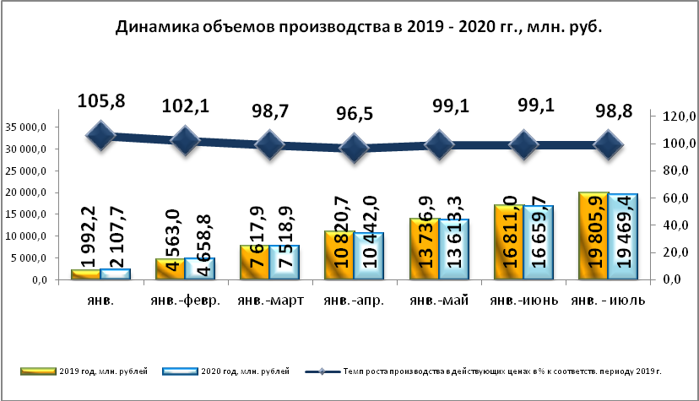

Таблица 1
Отгружено товаров собственного производства,
выполнено работ и услуг собственными силами по крупным и средним предприятиям
тыс. руб.
 | Январь – июль 2020г. | Январь – июль 2020 г. в % к январю – июлю 2019г.*
Всего | 19 469 434 | 98,8
Сельское, лесное хозяйство, охота, рыболовство и рыбоводство | х | 86,8
Обрабатывающие производства | 16 339 433 | 98,9
Обеспечение электрической энергией, газом и паром; кондиционирование воздуха | 893 708 | 95,9
Водоснабжение; водоотведение, организация сбора и утилизации отходов, деятельность по ликвидации загрязнений | 471 702 | 114,1
Строительство | х | 126,5
Торговля оптовая и розничная; ремонт автотранспортных средств и мотоциклов | 40 888 | 144,1
Транспортировка и хранение | 293 016 | 102,5
Деятельность гостиниц и предприятий общественного питания | х | 48,1
Деятельность в области информации и связи | х | в 9,6р.
Деятельность по операциям с недвижимым имуществом | х | 99,6
Деятельность профессиональная, научная и техническая | 93 753 | 82,0
Деятельность административная и сопутствующие дополнительные услуги | х | 93,3
Государственное управление и обеспечение военной безопасности; социальное обеспечение | х | 99,6
Образование | 99 480 | 66,1
Деятельность в области здравоохранения и социальных услуг | х | 90,2
Деятельность в области культуры, спорта, организации досуга и развлечений | 22 067 | 91,7
Предоставление прочих видов услуг | х | 74,4
* статистическая информация, предоставляемая респондентами по форме федерального статистического наблюдения за деятельностью предприятий № П-1, не содержит данных за соответствующий период прошлого года. При расчетах динамики показателей в качестве информации по соответствующему периоду предыдущего года используются данные, сформированные на основе отчетности респондентов, предоставленной в предыдущем году.
х – данные не публикуются в целях обеспечения конфиденциальности первичных статистических данных, полученных от организаций, в соответствии с Федеральным законом от 29.11.2007г. № 282-ФЗ «Об официальном статистическом учете и системе государственной статистики в Российской Федерации».

Финансовые результаты деятельности крупных и средних предприятий города
По состоянию на 1 июля 2020 года финансовый результат крупных и средних предприятий города составил 1 198,3 млн. рублей прибыли. На 01.07.2019 года финансовый результат составлял 1 891,3 млн. руб. прибыли. Таким образом, темп роста убытка составил 63,4%.
Удельный вес прибыльных организаций в общем числе организаций составляет 50%.
Диаграмма 2
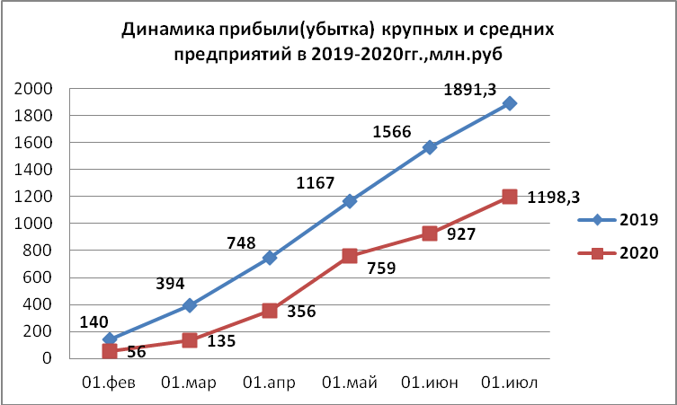

ЗАНЯТОСТЬ
На 01.08.2020 число зарегистрированных безработных горожан составило 1188 человек, уровень безработицы 2,5 % (за аналогичный период прошлого года число безработных составляло 255 человек, уровень безработицы 0,52%).
Диаграмма 3
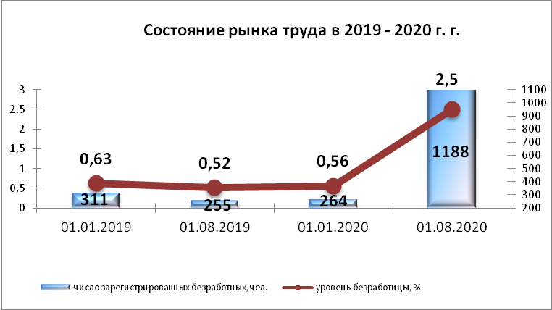

ЗАРАБОТНАЯ ПЛАТА
Среднемесячная заработная плата за январь – июнь 2020 года работников крупных и средних предприятий составила 37 690,1 руб. Рост среднемесячной заработной платы составил 108,4% к соответствующему периоду прошлого года.
Средняя заработная плата по отраслям представлена в Таблице 2.
Таблица 2
 | Январь июнь 2019 года, руб. | Январь – июнь 2020 года, руб. | Темп роста к соответствующему периоду прошлого года, %
ВСЕГО | 34769,46 | 37 690,1 | 108,4
А Сельское, лесное хозяйство, охота, рыболовство и рыбоводство | 27376,72 | 29 758,5 | 108,7
С Обрабатывающие производства | 42735,41 | 47 436,3 | 111,0
D Обеспечение электрической энергией, газом и паром; кондиционирование воздуха | 37728,28 | 40 293,8 | 106,8
Е Водоснабжение; водоотведение, организация сбора и утилизация отходов, деятельность по ликвидации загрязнений | 32435,09 | 41 971,0 | 129,4
F Строительство | 32019,21 | 34 004,4 | 106,2
G Торговля оптовая и розничная; ремонт автотранспортных средств и мотоциклов | 28328,49 | 30 226,5 | 106,7
H Транспортировка и хранение | 28956,7 | 29 825,4 | 103,0
I Деятельность гостиниц и предприятий общественного питания | 19108,66 | 18 535,4 | 97,0
J Деятельность в области информации и связи | 45182,18 | 48 932,3 | 108,3
K Деятельность финансовая и страховая | 35153,18 | 37 016,3 | 105,3
L Деятельность по операциям с недвижимым имуществом | 21072,89 | 22 463,7 | 106,6
M Деятельность профессиональная, научная и техническая | 36548,46 | 40 349,5 | 110,4
N Деятельность административная и сопутствующие дополнительные услуги | 15818,68 | 17 701,1 | 111,9
O Государственное управление и обеспечение военной безопасности; социальное обеспечение | 36658,09 | 39 884,0 | 108,8
P Образование | 28085,35 | 28 759,4 | 102,4
Q Деятельность в области здравоохранения и социальных услуг | 31091,41 | 34 387,1 | 110,6
R Деятельность в области культуры, спорта, организации досуга и развлечений | 28048,67 | 28 413,3 | 101,3
S Предоставление прочих видов услуг | 21932,01 | 23 226,0 | 105,9

В целом по городу средняя заработная плата превысила прожиточный минимум по Удмуртской Республике в 3,6 раз (прожиточный минимум за II квартал 2020 года составил 10 384 руб. на душу населения).
По данным Формы 3Ф статистической отчётности, предоставляемой Территориальным органом Федеральной службы госстатистики по Удмуртской Республике, на 01.07.2020 задолженность по заработной плате крупных и средних предприятий города Глазова отсутствует.

ДЕМОГРАФИЧЕСКАЯ СИТУАЦИЯ
В течение января – июля 2020 года на территории города Глазова зарегистрировано 395 новорожденных малышей, что на 30 меньше, чем за январь – июль 2019 года.

Диаграмма 4
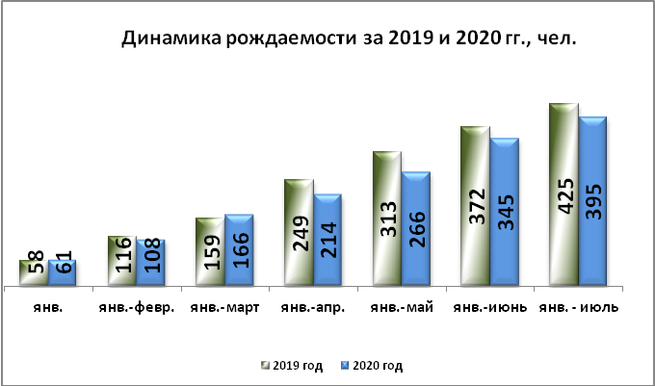

Матерями, не состоящими в браке, рождено 112 детей. За отчетный период родилось 2 двойни и одна тройня.
За отчетный период оформлено 738 смертей (на 37 больше, чем за январь – июль 2019 года). В течение отчетного периода умерло 4 ребенка возрастом до 1 года (в течение января – июля 2019 года умерло 3 ребенка возрастом до 1 года).

Диаграмма 5
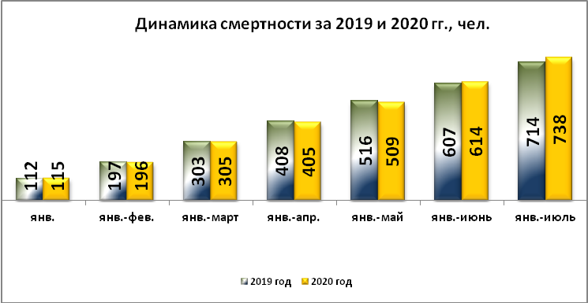

Таким образом, естественная убыль населения составила 343 человека (за январь – июль 2019 года естественная убыль населения составляла 276 человек).

Диаграмма 6
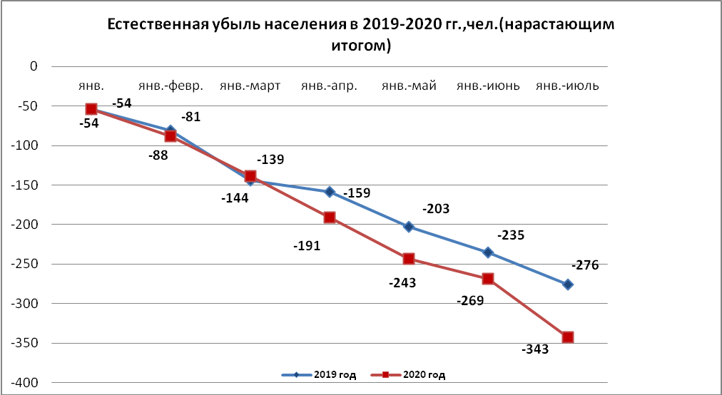
Таблица 3
Статистика рождаемости и смертности (чел.)
 | Январь - июль  2019 года | Январь - июль  2020 года
Число родившихся, чел.  Число родившихся на 1000 жителей  Число умерших, чел.  Число умерших на 1000 жителей | 425  4,601  701  7,588 | 395  4,278  738  7,992

В течение января-июля 2020 года на территорию города Глазова прибыло 937 человек. С территории города за январь-июль 2020 года выбыло 1049 человек.
Таким образом, миграционный отток населения за отчетный период составил 112 человек .

В течение января – июля 2020 года вступили в брак 182 пары, на 91 меньше, чем за аналогичный период 2019 года.
Диаграмма 7
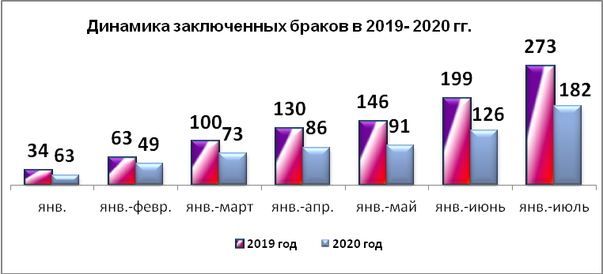

За отчетный период 2020 года развелось 177 пар, что на 5 пар больше, чем за соответствующий период 2019 года.

Диаграмма 8
